

COMUNICADO N°

08 / 2021
10/02/2021
TODOS LOS NIVELES Y MODALIDADES

SECRETARÍA DE ASUNTOS DOCENTES DE AVELLANEDA
DIRECTIVOS / SECRETARIOS / DOCENTES

-MUY IMPORTANTE- APERTURA DE INSCRIPCIÓN A LOS LISTADOS 108 A Y B 2020-2021.
ÁREA COMUNICADOS
FECHA:
NIVEL:
EMITE:
DESTINO:
OBJETO:
TRANSCRIBE:

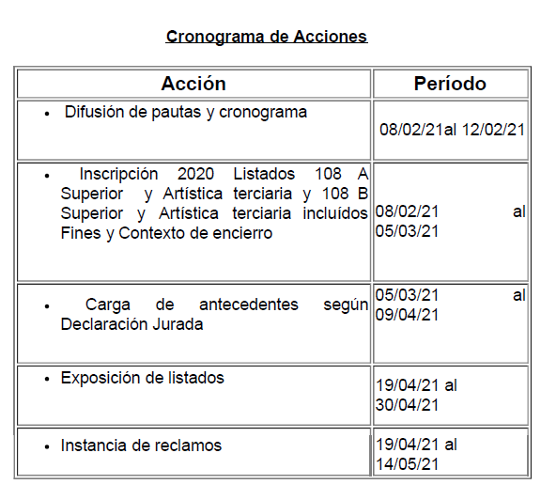

CANAL DE CONTACTO DE S.A.D. AVELLANEDA: sad005listados108ay108b2021@gmail.com

